**Kreuzfahrtbericht ART 188**

**Fjordnorwegen mit MS Artania**

**06.05.2018 - 13.05.2018**

|  |  |  |  |  |  |
| --- | --- | --- | --- | --- | --- |
| **Datum** | **Hafen** | **Geplant lt. Ausschreibung**  **Ankunft                   Abfahrt** | | **Tatsächliche Zeiten**  **Ankunft       Abfahrt** | |
| 06.05. | Bremerhaven |  | 18.00 |  | 19.12 |
| 07.05. | Auf See |  |  |  |  |
| 08.05. | Vik (R)  Flam (R)  🡺 ab 18.30 Uhr an der Pier | 07.30  12.00 | 09.00  18.00 | 09.24  12.36 | 10.30  20.06 |
| 09.05. | Alesund  Geiranger (R) => Seawalk | 08.00  14.00 | 09.00  20.00 | 08.18  13.12 | 09.06  20.18 |
| 10.05. | Bergen | 11.00 | 20.00 | 09.24 | 21.06 |
| 11.05. | Odda (R)  Rosendal (R) | 07.00  13.00 | 08.30  17.00 | 06.42  13.06 | 08.06  17.36 |
| 12.05. | Kristiansand | 08.00 | 12.00 | 07.48 | 13.00 |
| 13.05. | Bremerhaven | 09.00 |  | 07.00 |  |

**Kapitän** Morten Arne Hansen

**Hotelmanager** Thomas Appenzeller

**Schiffsarzt**  Dr. Barbara Held

**Staffliste**



**PASSAGIERE**

|  |  |  |  |
| --- | --- | --- | --- |
| **Age Between** | **Count** |  | **%age** |
| 0 to 20 years | 3 | 0,27 |
| 21 to 40 years | 46 | 4,11 |
| 41 to 60 years | 364 | 32,50 |
| 61 to 70 years | 406 | 36,25 |
| 71 to 80 years | 241 | 21,52 |
| 81 to 90 years | 60 | 5,36 |
| 91 to 100 years | 0 | 0,00 |
| **Figure Total** | **1120** | **100,00** |
|  |  |  |  |
| **Total Guests** | **1120** |  |  |
|  |  |  |  |
| Average Age | **55,46** |  |  |

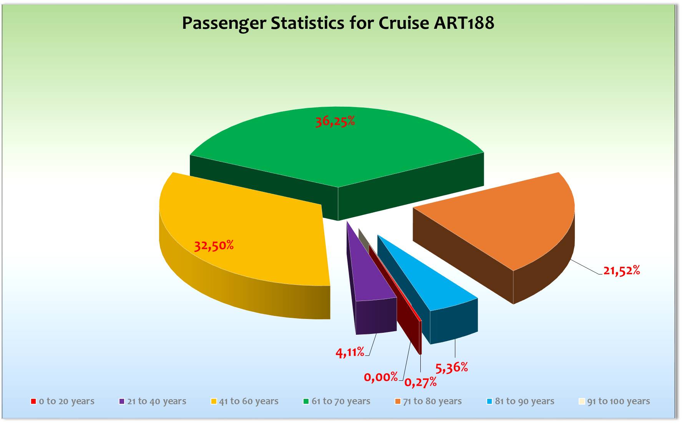

**Gruppen**Wörlitz Tourist: 17 Gäste

Leipzig Tourist: 15 Gäste

Mediengruppe Thüringen: 42 Gäste, RL Sylvia Leppert, 50% Barliste, 1 Cocktail auf eigene Kosten

Vetter Touristik: 14 Gäste

Cruisopolis: 34 Gäste, RL Roland Girres, 50% Barliste, 1 Cocktail auf eigene Kosten

Lohmannreisen: 19 Gäste

TUI Reisecenter: 38 Gäste, RL Brigitte Großmann, 50% Barliste

Columbus Reisebüro: 33 Gäste

GEW Reisen: 35 Gäste, RL Ellen Kersten, 50% Barliste, 1 Cocktail auf eigene Kosten

**Außerplanmäßige Ausschiffungen (Gäste)**

/

**Außerplanmäßige Einschiffungen (Gäste)**

/

**Kommentar zur Route**

Eine sehr schöne aber auch sehr intensive Routenführung die auch so wieder einmal geplant werden sollte.

**Bremerhaven**

Die Einschiffung hat wie immer in Bremerhaven sehr gut funktioniert. Bei der Einschiffung haben wir in knapp 2 Stunden sage und schreibe 1.050 Gäste an Bord bringen können.

**Vik**

Bei sonnigem Wetter haben wir hier nur die Gäste der Überlandtour an Land gebracht.

**Flam**

Hier mussten wir leider tendern, da die MS Arcadia an der Pier lag. Wir hatten jedoch Glück, dass die Arcadia um

18.00 Uhr den Liegeplatz verlassen hat, sodass wir anschließend längsseits gehen konnten. Das Zurückkehren an Bord der Ausflugsteilnehmer Flambahn (550 Personen) stellte somit kein großes Problem dar. Ein Zurücktendern wäre mit einem erheblichen Zeitaufwand und Wartezeiten für die Gäste einhergegangen und hätte zu einer verspäteten Abfahrt geführt! Bei wiederum bestem Wetter genossen unsere Gäste die landschaftlichen Reize des Aurlandfjords und dessen Umgebung.

**Alesund**

Hier haben wir nur einen kurzen Stop eingelegt um die Teilnehmer der Überlandtour an Land gehen zu lassen.

Es erfolgten schöne Passagen des Storfjords, Synnylsfjord und schließlich des schönen Geirangerfjords. Sonniges Wetter begleitete die Fjordpassagen und alle Gäste genossen diese Aussicht auf den Außendecks.

**Geiranger**

Hier hatte wir großes Glück, nicht nur mit dem Wetter sondern auch, dass wir alleine waren - Also kein anderes Schiff! Unser Kaptitän hat mit viel Verhandlungsgeschick den Preis für den Seawalk nach unten drücken können und so haben wir diesen nutzen können. Prima! Das hat die Organisation der Ausfüge natürlich zügiger gestaltet.

**Bergen**

Leider hat Bergen seinem Namen als regenreichste Stadt Europas alle Ehre gemacht. Es regnete dan ganzen Tag, was der guten Stimmung an Bord aber nicht schadete. Die Ausflüge waren trotz der Witterung ein voller Erfolg.

**Odda**

Auch hier nur ein kurzer Stopp zur Ausbootung der Ausflugsteilnehmer. Bei wiederum bestem Wetter genossen unsere Gäste die Passagen im Fjordsystem des Hardangerfjords. Auf dem Weg nach Rosendal passierten wir noch den Vöringvossen (Wasserfall) welcher ein weiteres Highlight darstellte.

**Rosendal**

Pünktliche Ankunft und eine problemlose Ausbootung rundeten diesen fantastischen Tag ab. Hier gab es keine organisierten Ausflüge. Über 600 Gäste nutzten die Gelegenheit für private Spaziergänge.

**Kristiansand**

Ein schöner Abschluss dieser kurzen, aber wunderschönen Reise. Auch hier haben über 850 Gäste einen privaten Landgang bei Sonnenschein unternommen.

**Bremerhaven**

Die Ein- und Ausschiffung hat auch diesmal vorzüglich funktioniert!

**Ausflüge**

Siehe Ausflugsbericht BRB

**Hoteldepartment**

Die Zusammenarbeit war wie immer reibungslos. Alle bemühten sich den Gästen auch kulinarisch eine Vielfalt anzubieten.

**V-Ships**

Keine Probleme

**Technik**

Alles prima!

**Behörden**

Keine Probleme

**Hospital**

Siehe Hospitalbericht

**Fazit der Reise**

Es war fast die perfekte Reise! Wenn uns das Wetterglück auch in Bergen hold gewesen wäre – na dann wäre sie perfekt gewesen. So sollten die Gäste mal wieder eine weitere Norwegenreise mit einem unserer Schiffe buchen, um Bergen vielleicht etwas trockener zu erleben. Es war eine Wohltat zu hören, wie zufrieden die Gäste das Schiff verlassen haben.

Es wäre schön, wenn wir zeitnah die Möbel an der Phoenix Bar austauschen könnten.

**UNTERHALTUNGSPROGRAMM**

Auch das gesamte Künstlerteam hat sehr zum Gelingen der Reise beigetragen. Bei den Solo-Abenden von David Warwick und Wolf Stein war die Show-Lounge nur halb gefüllt. Dies hatte aber mit den von Sonnenschein begleiteten Fjordpassagen zu tun. Die Außendecks wurden ohnehin auf dieser Reise sehr intensiv bevölkert.

Showensemble:

3 Shows wurden auf der 7 Tage Reise vom Show-Ensemble gespielt: Le Carrousel, Celebration und Mein Vater war ein Kapitän. Die Shows waren alle sehr sehr gut besucht. Die Gäste waren begeistert.

Des Weiteren fand eine Open Rehearsal am ersten Abend in der Show-Lounge statt, die ebenfalls auf reges Interesse der Gäste stieß.

Bei unseren beiden Partys war das Ensemble anwesend und kostümiert. Bei der Black and White Party traten die Jungs als Blues Brothers auf.

Ivan Lytvynenko spielte sein Travestie-Special als „Natascha from Russia“ parallel zu David Warwick in der Pazifik Lounge. Die Pazifik Lounge war sehr gut besucht.

Simone Neuhold kam als Vertretung für Alina Arenz und spielte zusätzlich ihre Soloshow mit Wienerliedern. Diese kam ausgesprochen gut bei den ca. 250 Gästen an. Tolle Show! -> Vielleicht mal als Gastkünstlerin für Klassik schicken!?

Weitere Künstler, Tageskünstler:

* Wolf Stein – Zauberer – 1 Show, ca. 200 Pax
* Dietmar Schäffer - Lektor – 3 Lektorate, ca. 40 bis 150 Teilnehmer
* Marijke Dierickx – Qi Gong – 3 Kurse, ca. 10 Teilnehmer
* Oskar Kandel – Bordpfarrer ev. – 4 Andachten und Gottesdienste, ca. 20 bis 30 Pax
* David Warwick – Pianist Harrys Bar + 1 Soloshow – Sehr guter, vielseitiger Barpianist und Entertainer mit toller Soloshow
* Das Duo „Sound of Music“ (Eurotops) in der Casablanca Bar – Tanzmusik; bei manchen Gästen beliebt, einige tanzten
* Die Invitation Band und DeeJay Sven waren täglich in der Pazifik Lounge im Einsatz – die Lounge war meistens gut besucht; getanzt wurde eher weniger.
* Uwe Wagner gab als Davi eine Homage an Hildegard Knef als Late Night Special in der Casablanca Bar, begleitet von David Warwick. Die Casa war voll und die Stimmung super!

Partys:

* Black and White Party
* Flower Power Party

Fazit Entertainment Manager

Insgesamt schienen die Gäste auf dieser Reise weniger Interesse an unserem Unterhaltungsprogramm zu haben, als an der schönen Natur Norwegens. Bis auf die Ensemble Shows war die Atlantik Lounge mäßig besucht. Auch bei den Lektoraten und sonstigen Aktivitäten waren weniger Gäste als erwartet. Die Gäste, die unser Programm nutzten, lobten die Qualität und die Abwechslung!

Klaus Gruschka

Kreuzfahrtdirektor, den 16. Mai 2018

cc: Kapitän, Hotelmanager, Sea Chefs, Chris Schädel, Christian Adlmaier, Manuela Bzdega,

Klaus Gruschka, Jörn Hofer, Phoenix Fleet Management, Thomas Gleiß,